**КОНСУЛЬТАЦИЯ  ДЛЯ  РОДИТЕЛЕЙ**

**«РОЛЬ  ИГРЫ В  ЖИЗНИ ДОШКОЛЬНИКА СТАРШЕГО ВОЗРАСТА»**

**Игра** – явление многогранное, ее можно рассматривать как особую форму жизнедеятельности ребёнка. В процессе  игрового  взаимодействия,  ребёнок  учится  вырабатывать  различные  поведенческие  стратегии,  позволяющие  ему  увидеть  целесообразность  и значимость  результатов  собственной  деятельности.

       Игровая среда старших групп организуется таким образом, чтобы каждый ребёнок имел возможность заниматься любимым делом. Размещение оборудования по принципу нежёсткого центрирования позволяет детям объединяться подгруппами по общим интересам и  уровню развития.

        Самой большой популярностью у мальчиков 5 – 7 лет пользуются  игры с конструкторами типа ЛЕГО, из которых на ковре  сооружаются мини-макеты: мост, автозаправочная станция, парковка. Эти  игры  особенно  хорошо  развивают  мелкую  моторику,  что  способствует  развитию  речевых процессов и  модельно-конструкторской  деятельности. Необходимо  стараться  избегать приобретения  игрушек с отрицательно выраженными эмоциями, которые  несут  в  себе  негатив и агрессию.

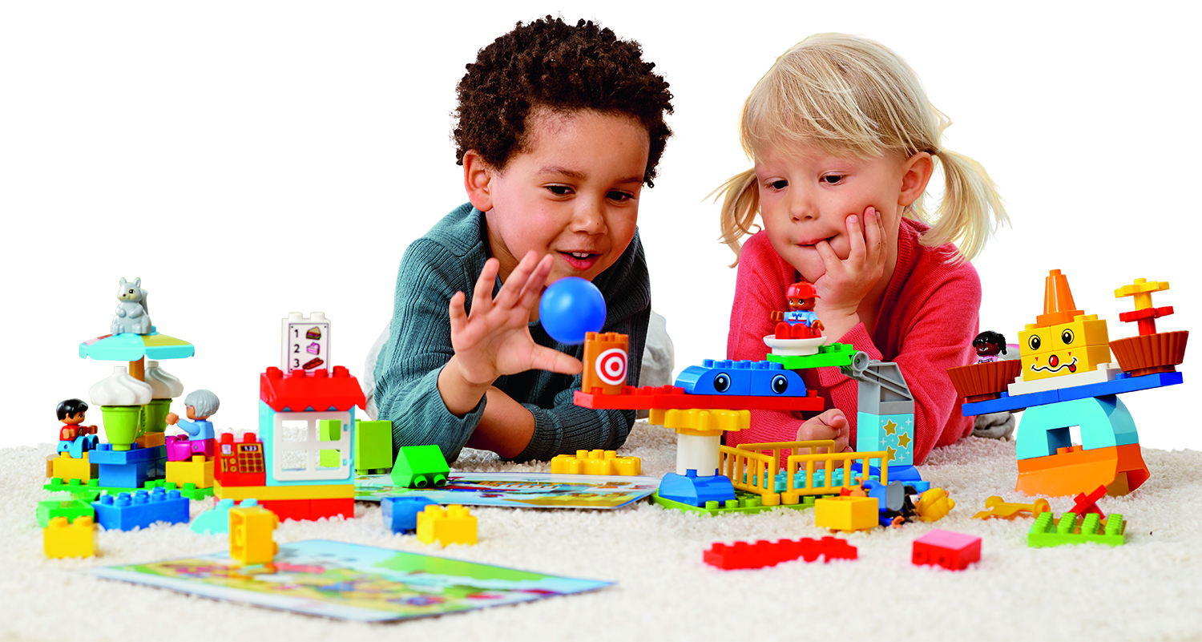

На шестом году жизни у ребёнка совершенствуются нервные процессы - возбуждение и торможение. Это благоприятно сказывается на возможности саморегуляции: дети начинают чаще поступать "как надо" и воздерживаться от нежелательных действий. Именно игры с правилами способствуют нормальному развитию психических процессов и поведению. Замечено, что старшие дошкольники, умеющие играть в разные игры с правилами, успешно осваивают учебную программу в школе. Игр с правилами огромное множество. Главный принцип отбора: игры должны быть интересными для детей, и чаще всего носить соревновательный характер.

В  старшем дошкольном возрасте – предметно-игровая среда для игр конструируется на основе полифункционального игрового поля:  это  может  быть  макет,  напольный  ковёр, театральная  ширма. Полифункциональность и мобильность – основные принципы построения игровой  среды, позволяющие  использовать атрибуты для  множества  игровых сюжетов, и возможность ребёнку самостоятельно передвинуть, оборудовать игру.

    Необходимо  всегда поддерживать  инициативу  той  игры,  которую  предлагает  ребёнок. Именно моделирование игры по выбору ребенка,  способствует развитию творческих способностей, будит фантазию, учит общению, яркому выражению своих чувств.

Важным  условием развития  игры -  является помощь взрослого, к которой  обращается ребёнок. Не отказывайтесь поиграть вместе. Выполняя  определённую  роль,  вы  обогащаете  кругозор ребёнка. Ваш  опыт – богатый. Очень  многим  интересным вы  сможете   поделиться с ним. Важно, чтобы ребенок всегда чувствовал себя нужным и активным членом семьи.

      Все, что ребенок наблюдает вне детского сада и получает в процессе общения с родителями, братьями, сестрами, тоже находит свое отражение в рисунках, рассказах,  игровом творчестве.

Дети очень эмоционально передают все, что видели сами.   Знания детей об окружающей жизни, полученные из разных источников, определяют содержание игровых  сюжетов. Насыщенная игра - способствует развитию творчества, будит фантазию, активность действий, учит общению, яркому выражению чувств ребёнка.

Материал подготовила

педагог-психолог детского сада Ю.В. Логачева